DB-QD30 气动实训箱
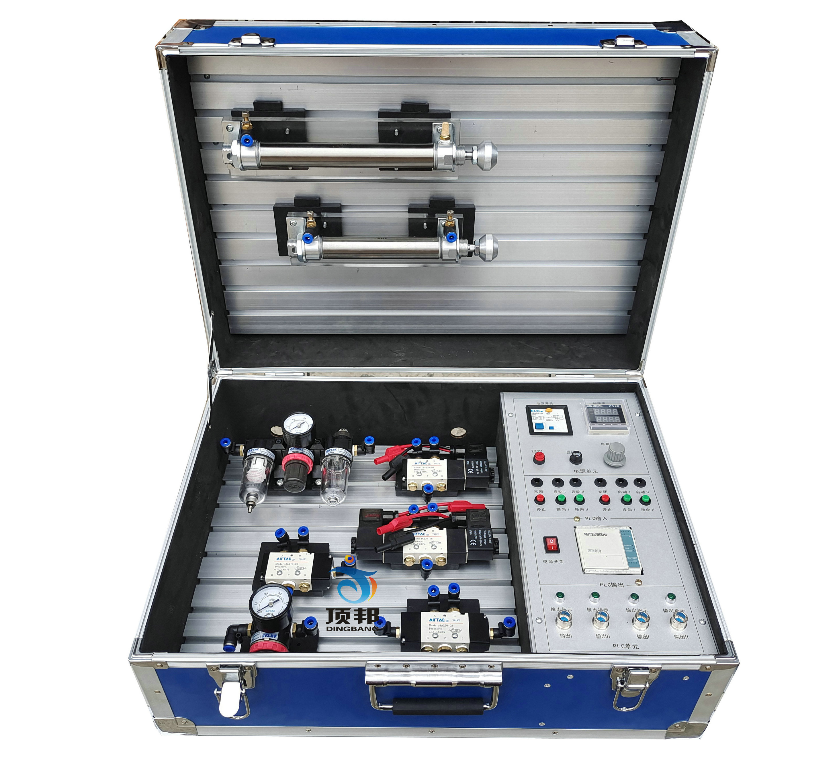
一、设备概述
气动实训箱是根据《液压与气压传动》、《气动控制技术》等通用教材的内容要求，同时吸收了该专业广大师生的建议，经过精心设计及与继电器控制器的完美结合,使气动原理与自动控制理论能得到有效的运用。该系装置除了可以进行常规的气动基本控制回路实验外，还可进行模拟气动控制技术应用实验、气动技术课程设计，是机电一体化专业不可多得的实验设备。
气动实训箱适应于大中专院校、职业学校机械工程、机电一体化和自动化专业开设《液压与气压传动》、《气动控制技术》等相关课程的教学实验，同时也可作为机、电和气动一体化的综合实验台。学生通过操作实验及课程设计，可以更准确、形象地深入了解，掌握气动元件的结构，气动回路的控制原理及设计方法等。
气动实训箱主要由铝合金机箱、各种小型标准工业气动元件、电气控制部分、等组成，结构紧凑、轻便实用。学生可自主搭接气动回路和电气控制回路。能开设气动元件和电气元件的识别、压力控制回路、方向控制回路、速度控制回路、顺序动作回路等实训项目。可带进教室作演示实验，适合职业院校液压与气动传动技术等课程的实训教学需要.
微型空气压缩机(客户自备)，
◎ 供电电压：单相三线 AC 220 V±5%，50Hz；
◎ 控制电压：DC24V；◎ 工作环境温度：－5℃～40℃；
◎ 安全保护措施：安全性符合相关的国标标准；
◎ 外形尺寸（长×宽×高）：550mm×370mm×230mm；
◎PLC采用三菱FX1S-10MR主机继电器输出方式。
二、气动基本实训回路
1、单作用气缸的换向回路
2、双作用气缸的换向回路
3、单作用气缸速度控制回路
4、双作用气缸单向调速回路
5、双作用气缸双向调速回路
6、速度换接回路
7、缓冲回路
8、二次压力控制回路
9、单缸连续往复动作回路
10、卸荷回路
11、快速排气阀应用回路
三、气动实训箱配置清单
序号 | 分 类 | 元 件 名 称 | 数 量
1 | 实验箱 | 气动实验箱 | 1
2 | 组合元件 | 单作用缸 MAS25ⅹ100 | 1
2 | 组合元件 | 双作用缸 MA25ⅹ100 | 1
2 | 组合元件 | 三联件 AC2000 | 1
2 | 组合元件 | 快速排气阀 | 1
2 | 组合元件 | 减压阀 | 1
2 | 组合元件 | 手动换向阀 H210—08 | 1
2 | 组合元件 | 单电磁换向阀（二位五通）4V210-8（DC24V） | 1
2 | 组合元件 | 双电磁换向阀（三位五通）4V230-8（DC24V） | 1
2 | 组合元件 | 单气换向阀（二位五通）4A210—08 | 1
2 | 组合元件 | 双气换向阀（二位五通）4A210—08 | 1
2 | 组合元件 | 单向节流阀
2 | 组合元件 | 行程阀（按钮）MOV—3A | 1
3 | 附 件 | 气管 PU6ⅹ4 | 5米
4 | 电器配件 | 磁性开关（装在缸体上） | 2个
5 | 资料 | 使用说明书 | 1册
6 | PLC | FX1S-10MR | 1

